Отчет группы «Сказка» за февраль 2019 г.
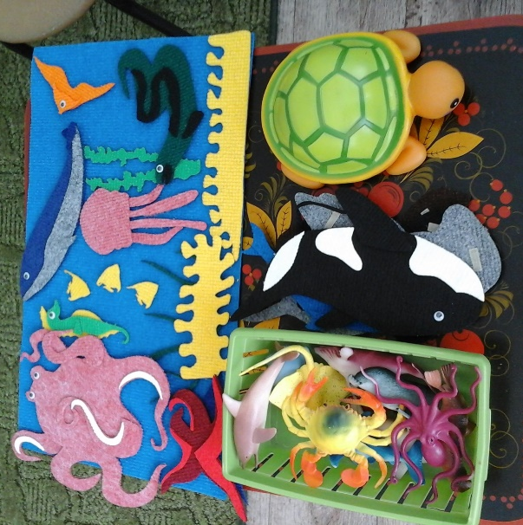
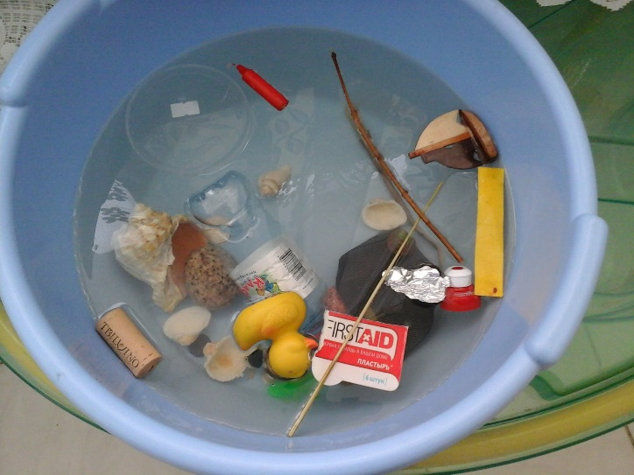
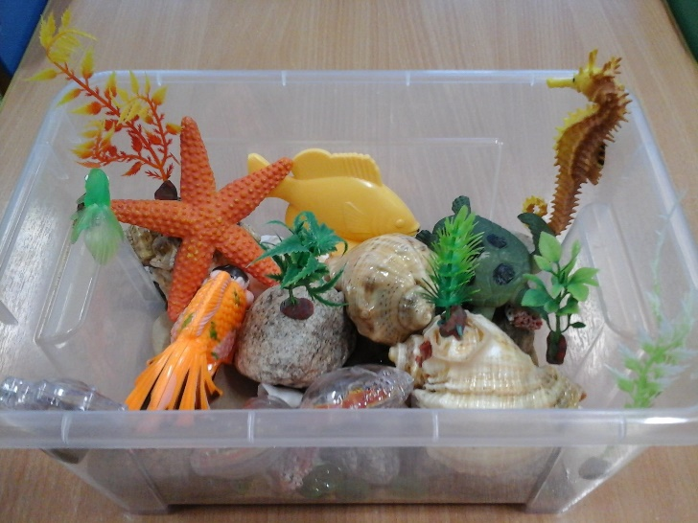
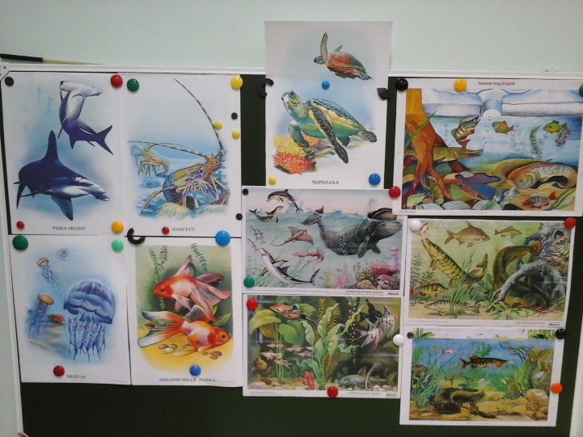
Работая по теме «Море и его обитатели», мы собрали мини-коллекцию морских камешков, ракушек, песка и создали композицию в импровизированном аквариуме. Мы продолжаем знакомится со свойствами разных материалов, утроив им испытания в тазу и выяснив, какие предметы «не тонут», а какие «тонут». В уголке природы были выложены книги, энциклопедии, картинки с морскими обитателями, игрушк и.

В феврале мы беседовали с ребятами о приближающемся празднике – Дне защитника Отечества, рассматривали иллюстрации с изображением солдат разных родов войск и военной техники. Собрали мини-коллекцию игрушечной военной техники и сами лепили вертолеты. Говорили о таком качестве человека, как смелость и обсуждали возможные ситуации ссор и обид детей. Прочитав стихотворение В. Орлова «Кто кого», разыграли его на игрушках.
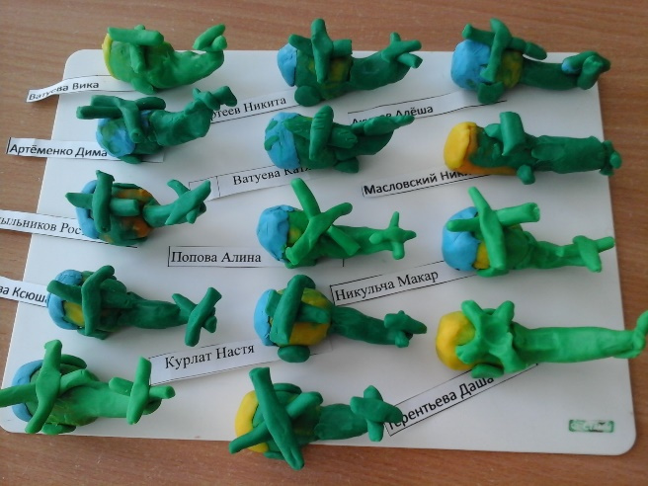
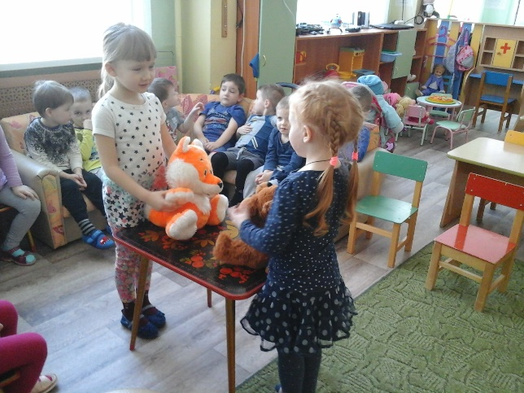
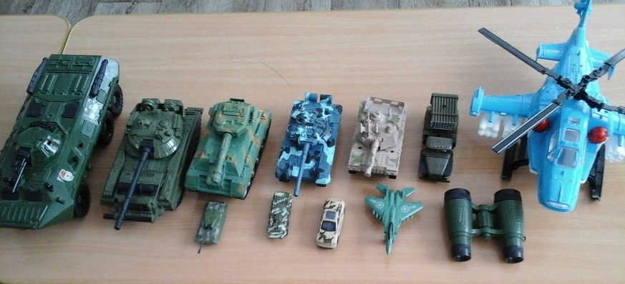
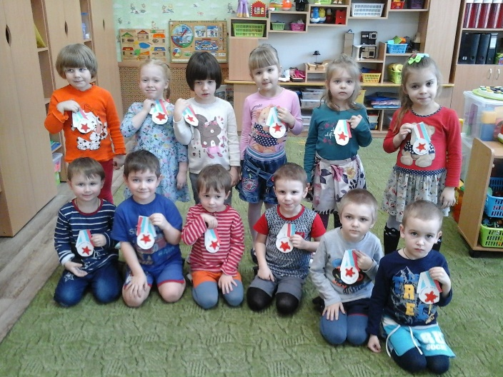
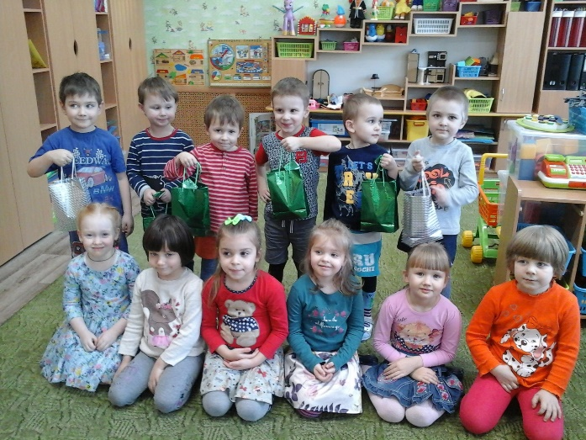
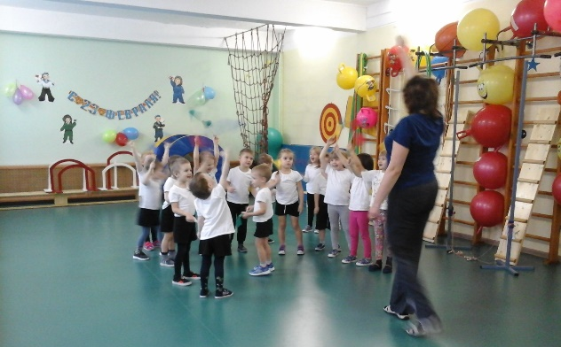
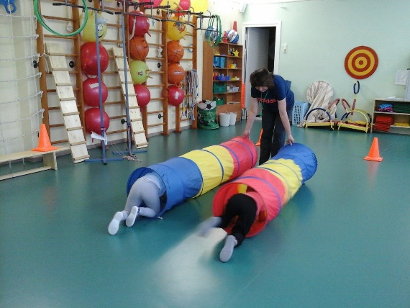
Накануне праздника было проведено спортивное развлечение для наших будущих защитников. А потом девочки поздравляли наших мальчиков, а для пап мы приготовили медали.
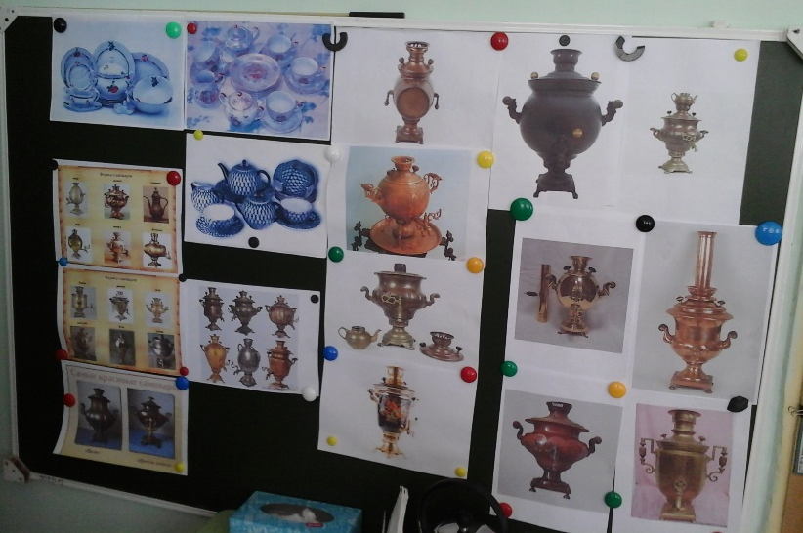
На последней неделе февраля мы работали по теме «Чаепитие». Мы познакомились с разными видами посуды (столовая, кухонная, чайная), с её назначением. Узнали из каких материалов её изготавливают. Дети с удовольствием и интересом рассматривали коллекцию посуды, сделанной из разных материалов, которую принесли наши родители. Познакомились с разнообразием самоваров, рассматривали иллюстрации с их изображением, которые приготовила для нас мама Димы. Всем родителям спасибо за помощь!
